 | OpenOffice.org 2.0 Writer  HOW TO  Styles de page

Réalisation : | Filip Lannoye | flannoye@cirb.irisnet.be
 | Roland Van Wunsel | rvanwunsel@cirb.irisnet.be
Version 1.1 du 18/04/2006
Texte basé sur OpenOffice.org 2.0.1 EN pour Windows + language packs FR et NL.
Texte publié sous la licence PDL (http://www.openoffice.org/licenses/PDL.rtf).

Table des matières
1. Contexte
2. Mise en page globale d'un document
2.1. Constats
2.2. Changer les marges de tout le document
2.3. Appliquer un en-tête ou un pied de page à tout le document
3. Créer une page de titre
3.1. Appliquer le style de page « Première page »
3.2. Changer les options de mise en page du style « Première page »
4. Insérer une page en mode paysage
4.1. Définir un nouveau style de page « Mode paysage »
4.2. Appliquer le style de page « Mode paysage » : l'astuce du Saut de page
4.3. Disponibilité du style « Mode paysage »
5. Formater un document en recto/verso
6. Exemple intégré
6.1. Scénario
6.2. Etapes
6.3. Prévisualisation du résultat
7. Crédits
8. Licence

Contexte
Pour ce qui est du formatage d'un texte, l'approche d'OpenOffice.org Writer est entièrement orientée vers l'utilisation de styles. Les trois niveaux de formatage de base correspondent à autant de niveaux de styles différents:

- Caractères | (police de caractères, taille, gras, ...) | Style de caractères
- Paragraphe | (disposition du texte par rapport aux marges, retraits, espacement, interligne) | Style de paragraphe
- Page | (dimensions de la page, marges, en-tête) | Style de page

A noter en plus :
- Le niveau de formatage « Document » n'existe pas en OpenOffice.org. Un document est considéré comme un ensemble de pages qui sont formatées par enchaînement de styles de page.
- L'outil « puces et numérotation » n'est pas un attribut de paragraphe et ne rentre donc pas dans le concept du style de paragraphe. Au contraire, il existe un type de style à part dédié à la numérotation, à savoir les « styles de listes », qu'à l'application, on combine avec des styles de paragraphe.

Le présent document commente l'utilisation des styles de pages pour soigner la mise en page globale d'un document.
Retour

Mise en page globale d'un document

Constats
- Un document est traité comme une série de pages.
- Chaque page individuelle est formatée par un style de page.
- Dans la définition d'un style de page, l'option « style de suite » détermine en quel style de page la page suivante sera formatée. Ainsi, un enchaînement de styles est créé.
- Par défaut, le style de page « Standard » est appliqué.
- Le style de page « Standard » référence « Standard » comme style de suite. De ce fait, par défaut, un document est entièrement formaté au style « Standard ». Par conséquent, pour changer la mise en forme, peu importe la position du curseur.
- Comme la notion de « formatage du document dans son ensemble » n'existe pas, il n'y a pas de menu « Fichier – Mise en page ». Au contraire, il faut se référer au menu « Format - Page » pour éditer le style de page de la page dans laquelle se trouve le curseur.
Alternative : étant donné qu'il s'agit d'un style, vous pouvez également utiliser la fenêtre « Styles et formatage » pour éditer un style de page.
- Le nom du style de page actuellement appliqué s'affiche dans la deuxième zone de la barre d'état, en bas de l'écran.
Retour

Changer les marges de tout le document
- Pour un document standard qui est entièrement formaté au style « Standard », cliquez sur le menu « Format – Page – onglet Page ». Remarquez que la titre de la fenêtre précise qu'en réalité, vous éditez le style de page « Standard » :
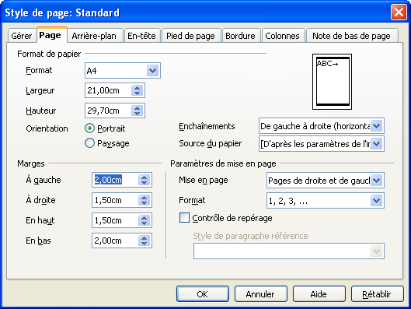
- Dans la section « Marges », changez les marges à votre convenance et validez par « OK ».
Retour

Appliquer un en-tête ou un pied de page à tout le document

Constats
- Les en-têtes se paramètrent indépendamment des pieds de page.
- Il y a un en-tête et un pied de page différent par style de page.

Activer un en-tête
- Cliquez sur le menu « Format – Page – onglet En-tête».
- Cochez l'option « Activer l'en-tête ».
- Acceptez les paramètres de base en termes de mesure et validez par « OK ».

Activer un pied de page
- Cliquez sur le menu « Format – Page – onglet Pied de page».
- Cochez l'option « Activer le pied de page ».
- Acceptez les paramètres de base en termes de mesure et validez par « OK ».

Insérer des champs dans l'en-tête et le pied de page
- Cliquez dans l'en-tête ou le pied de page.
- Par défaut, le curseur se trouve à gauche dans ces zones. Si vous voulez insérer un élément au milieu, poussez une fois sur la touche de Tabulation pour sauter au taquet de tabulation centré, au milieu entre les marges. Pour insérer un élément à droite dans la zone, pousser encore une fois sur la touche de Tabulation. Ainsi, le curseur saute au deuxième taquet de tabulation, aligné à droite.
- Cliquez ensuite sur le menu « Insérer – Champs » et choisissez le champ qui vous convient dans la liste directe : (entre autres)
- Numéro de page
- Nombre total de pages
- Date d'impression
- Heure d'impression
- Pour insérer des champs qui ne sont pas affichés dans la première liste, cliquez sur « Autres » dans la première liste. La boîte de dialogue « Champs » s'affiche. Vous pouvez y consulter les champs par catégorie.
P.ex. Pour insérer le nom de fichier précédé de son chemin de stockage, cliquez sur l'onglet « Document », sélectionnez « Nom de fichier » et à droite, sélectionnez « Chemin/Nom de fichier ». Enfin, cliquez sur le bouton « Insérer » pour faire apparaître le champ à la position du curseur. Fermez la fenêtre.
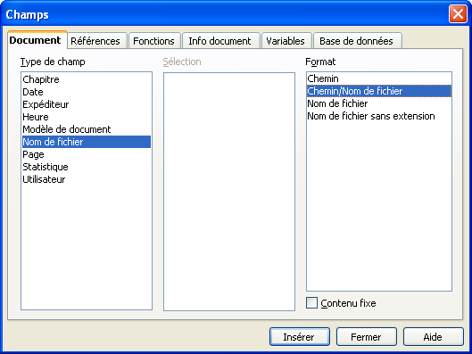
- Astuce : pour éditer un champ qui est déjà inséré dans un document, double-cliquez dessus. Suivant le type de champ, plusieurs options sont disponibles. Ainsi, s'il s'agit d'une date, il y a moyen de changer le formatage de la date.

Afficher une ligne en dessous de l'en-tête
- Cliquez sur le menu « Format – Page – onglet En-tête – bouton Options – onglet Bordure ».
- Choisissez le type de ligne qui vous convient dans la liste « Style ».
- Dans le dessin « Défini par l'utilisateur », cliquez en dessous du grand carré grisé, qui représente le texte de l'en-tête.
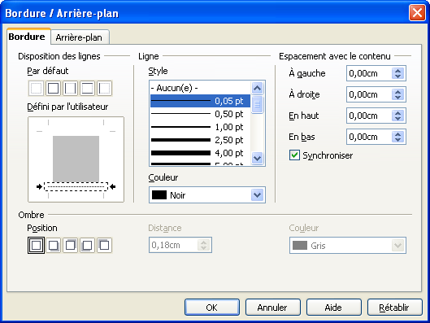

- Validez par « OK » (2x).
Retour

Créer une page de titre

Appliquer le style de page « Première page »

Par la barre d'état
- Mettez le curseur au début du document.
- Cliquez du bouton droit de la souris sur la deuxième zone de la barre d'état, en bas de la fenêtre. Dans la liste des styles de page qui apparaît, sélectionnez « Première page ».
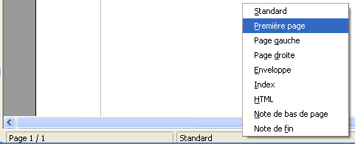
- Le style est appliqué instantanément. Le nom du style « Première page » apparaît tout de suite dans la barre d'état.

Par la fenêtre « Styles et formatage »
- Cliquez sur le bouton « Styles et formatage » de la barre d'outils « Formatage » pour faire apparaître la fenêtre « Styles et formatage ».
- Cliquez sur le quatrième bouton de la barre d'outils de cette fenêtre pour afficher la liste des styles de page.
- Double-cliquez sur « Première page ».
Retour

Changer les options de mise en page du style « Première page »
- En ayant le curseur à la première page, cliquez sur « Format - Page ».
- Modifiez les options voulues et validez par « OK ».

- Alternative : double-cliquez sur le nom du style « Première page » dans la barre d'état en bas de l'écran.
Retour

Insérer une page en mode paysage

Définir un nouveau style de page « Mode paysage »
- Point de départ : un document de plusieurs pages, entièrement formaté au style de page « Standard ».
- Par défaut, un style « Mode paysage » n'existe pas. Attention : si vous éditez le style « Standard » pour basculer la page en mode paysage, le changement se répercute à la première page. Comme le style de suite dans la définition du style « Standard » est également paramétré en « Standard », toutes les pages basculeront en mode paysage par enchaînement et ce n'est pas le but !
- Ouvrez la fenêtre « Styles et formatage ». Affichez les styles de page (quatrième bouton).
- Dans la liste des styles de page, cliquez du bouton droit de la souris sur le style « Standard » et choisissez « Nouveau ».
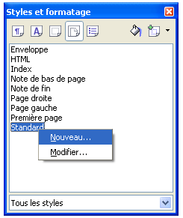
- Dans la fenêtre « Style de page » qui apparaît, l'onglet « Gérer » est actif. Tapez « Mode paysage » dans la zone « Nom » et indiquez « Standard » comme « Style de suite ». Ainsi, la page suivante se remettra automatiquement au style « Standard ».
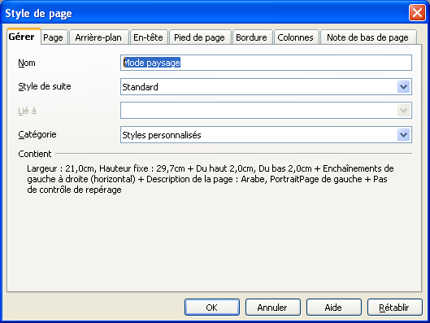
- Cliquez sur l'onglet « Page » et changez l'orientation en « Paysage ».
- Validez par « OK ». Le style est ajouté à la liste des styles de pages.
Retour

Appliquer le style de page « Mode paysage » : l'astuce du Saut de page
- Un style de page s'applique par défaut à la première page du document. C'est-à-dire que dans la définition d'un style, il n'y pas de notion de « page à laquelle il faut appliquer le style ».
- Pour préciser que c'est p.ex. la troisième page d'un document que vous voulez afficher en mode paysage, mettez le curseur à la toute dernière position de la deuxième page. Cliquez sur le menu « Insertion – Saut manuel – Saut de page » et sélectionnez le nouveau style de page « Mode paysage » sous « Style ».
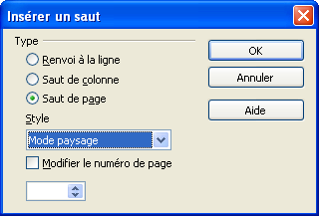
- Conformément à la définition du style « Mode paysage », la page suivante se remettra en « Standard ». Du fait, elle basculera de nouveau en mode portrait. Si vous voulez indiquer vous-même le point à partir duquel vous voulez revenir en mode portrait, positionnez le curseur à cet endroit précis et insérez un saut de page forcé en poussant sur les touches « CTRL+ENTER ».
De même, si vous voulez insérer une page blanche en mode paysage pour y insérer un élément graphique par exemple, vous suivez la procédure d'insertion de saut de page avec changement de style. Ensuite, vous poussez tout de suite sur les touches « CTRL+ENTER » pour insérer un autre saut de page. Ainsi, entre les deux sauts, vous aurez une page blanche.
Retour

Disponibilité du style « Mode paysage »
- Par définition, un style personnel existe dans le seul document ouvert. Si vous voulez l'utiliser dans des documents futurs, vous pouvez le créer dans un document vide, stocker ce document en tant que modèle de document et dans la gestion des modèles, spécifier que c'est ce document-là que vous voulez utiliser comme modèle par défaut.
- Sauvegarder le document en tant que modèle | - « Fichier – Modèles – Enregistrer »  - Lui donner un nom  - Le stocker dans « Mes modèles »  - OK
- Spécifier le modèle par défaut | - « Fichier – Modèles – Gérer »  - Ouvrir le dossier « Mes modèles »  - Clic droit sur le modèle en question  - Sélectionner « Définir comme modèle par défaut »  - Fermer la fenêtre  - Créer un nouveau document texte et vérifier si le style existe.
- Pour utiliser ce style dans des documents ou modèles déjà existants, ouvrez ce type de document et copiez le style entre les deux fichiers. Voir le document « How to - Styles » pour les détails.
Procédure schématique : | - Sauvegarder le document source en cours  - « Fichier – Ouvrir » ; ouvrir le document de destination  - « Fichier – Modèles – Gérer »  - En dessous du volet gauche, sélectionner « Documents »  - Idem pour le volet droit  - Dans le volet gauche, double-cliquer sur le nom du document source ; puis double-cliquer sur « Styles »  - Dans le volet droit, idem pour le fichier de destination  - CTRL+Clic & Glisser sur le nom du style à copier et glisser le style vers le volet droit ; lâcher sur « Styles »  - Fermer le fenêtre  - Vérifier si le style existe dans le fichier de destination, puis le sauvegarder.
Retour

Formater un document en recto/verso
- Pour formater un texte en recto/verso afin de faire varier l'en-tête ou la numérotation, il faut utiliser les styles de pages prédéfinis « Page gauche » et « Page droite ».
- Dans la définition des deux styles, le style de suite reprend le style source. L'effet de ceci est qu'une page blanche est insérée à chaque fois pour assurer l'impression en recto ou en verso uniquement, suivant le style.
- Si vous voulez faire alterner les deux styles, il faut d'abord changer le style de suite de chacun des styles. Editez ceux-ci à partir de la fenêtre « Styles et formatage ». Dans la définition du style « Page gauche », définissez « Page droite » comme style de suite et dans la définition du style « Page droite », définissez « Page gauche » comme style de suite.
- Changez le formatage de chacun des styles d'après vos souhaits. P.ex. vous pouvez créer des en-têtes différents pour les deux styles (voir technique du chap. 2).
- Cliquez à la première page, qui est la page impaire et donc en imprimerie, c'est la page recto ou droite. Appliquer le style « Page droite ».
- Vérifiez la page 2 et suivantes : la page 2 doit être en « Page gauche », la 3 en « Page droite », etc.
Retour

Exemple intégré

Scénario
- Première page : page de garde sans numérotation, en-tête, pied de page
- Reste du texte :
- variation en recto/verso
- en-tête différent
- numéroter à partir de 1

Etapes
- Formatage première page | - Cliquer à la première page  - Clic droit dans la deuxième zone de la barre d'état  - Sélectionner le style de page « Première page ».
- Editer le style de page  « Page gauche » | - Afficher la fenêtre « Styles et formatage ».  - Afficher la liste des styles de page.  - Clic droit – « Modifier » sur « Page gauche ».  - Onglet « Gérer » : choisir « Page droite » comme style de suite.  - Onglet « En-tête » : cocher « Activer l'en-tête ».  - « OK ».
- Editer le style de page  « Page droite» | - Afficher la fenêtre « Styles et formatage ».  - Afficher la liste des styles de page.  - Clic droit – « Modifier » sur « Page droite ».  - Onglet « Gérer » : choisir « Page gauche » comme style de suite.  - Onglet « En-tête » : cocher « Activer l'en-tête ».  - « OK ».
- Indiquer la nouvelle page 1 | Attention : comme on veut recommencer la numérotation à 1, la première page suivante sera donc la page 3, qui est la première page recto après la page de garde.  - Cliquer à la dernière position de l'actuelle page 1.  - Menu « Insertion – Saut manuel – Saut de page ».  - Choisir « Page droite » sous « Style ».  - Cocher « Modifier le numéro de page ».  - Accepter « 1 » comme nouveau numéro.  - « OK ».
- Insérer le numéro de page pour les pages recto (= pages impaires ; pages de droite) | - Cliquer dans l'en-tête de la page 3.  - Menu « Insertion – Champs – Numéro de page ».  - Tabulation ; puis taper p.ex. « DROITE ».
- Insérer le numéro de page pour les pages verso (= pages paires ; pages de gauche) | - Cliquer dans l'en-tête de la page 4.  - Menu « Insertion – Champs – Numéro de page ».  - Tabulation ; puis taper p.ex. « GAUCHE ».

Retour

Prévisualisation du résultat

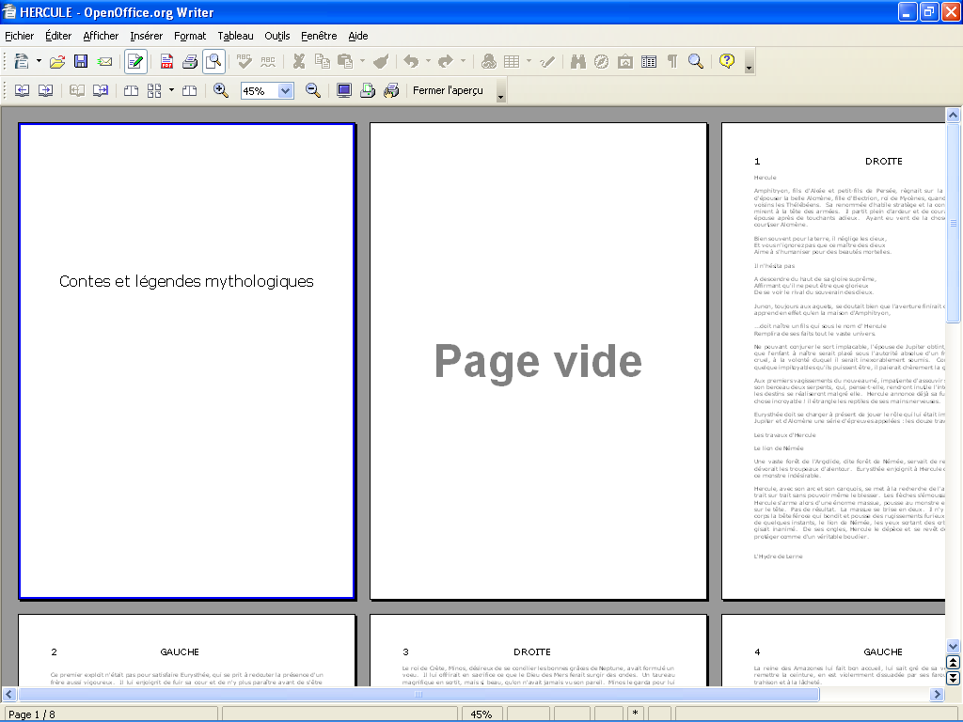
Retour

Crédits
Auteur : Filip Lannoye

Remerciement : Roland van Wunsel, CIRB

Intégré par : Tony Galmiche sur le site http://fr.openoffice.org

Contacts : Centre d'Informatique pour la Région Bruxelloise – www.cirb.irisnet.be

Traduction :

Historique des modifications :
Version | Date | Commentaire
1.0 | 05/04/2006 | Première version pour publication
1.1 | 18/04/2006 | Deuxième version corrigée
Retour

Licence
Appendix

Public Documentation License Notice

The contents of this Documentation are subject to the Public Documentation License Version 1.0 (the "License"); you may only use this Documentation if you comply with the terms of this License. A copy of the License is available at http://www.openoffice.org/licenses/PDL.html.

The Original Documentation is Writer – How To – FR – Styles de page.odt. The Initial Writer of the Original Documentation is Filip Lannoye Copyright CIRB-CIBG© 2006. All Rights Reserved. (Initial Writer contact(s): flannoye@cirb.irisnet.be).

Contributor(s): Roland Van Wunsel.
Portions created by ______ are Copyright ©_________[Insert year(s)]. All Rights Reserved. (Contributor contact(s): rvanwunsel@cibg.irisnet.be).

NOTE: The text of this Appendix may differ slightly from the text of the notices in the files of the Original Documentation. You should use the text of this Appendix rather than the text found in the Original Documentation for Your Modifications.
Retour

